PROTOCOLO NACIONAL PARA LA BÚSQUEDA INTENCIONADA Y RECLASIFICACIÓN DE MUERTES MATERNAS
COSTA RICA, 2025




Grupo de trabajo
Kattia Alfaro Molina Unidad de Epidemiología. Dirección de Vigilancia de la Salud. Ministerio de Salud
Martha Romero Poveda Unidad de Armonización. Dirección de Servicios de Salud. Ministerio de Salud

Equipo de apoyo
Evelyn Barrientos Ortega Caja Costarricense del Seguro Social
Hellen Porras Rojas Caja Costarricense del Seguro Social
Ileana Quirós Rojas Caja Costarricense del Seguro Social
Olga Araya Umaña Instituto Nacional de Estadística y Censos
Paula Fairén Gamboa Organización Panamericana de la Salud
Nicolle Howden Delgado Organización Panamericana de la Salud
Cristian Vargas Sandí Fondo de Población de las Naciones Unidas
Evelyn Duran Porras Fondo de Población de las Naciones Unidas

Revisores

Dr. Roberto Castro Córdoba Jefe Unidad de Epidemiología. Dirección de Vigilancia de la Salud. Ministerio de Salud
Enlaces regionales de Mortalidad Materna e Infantil. Ministerio de Salud.
Melissa Medina Orozco | Pacifico Central-MS
Sharon Díaz Arias | Huetar Norte-MS
Yorleny Castillo Cajina | Huetar Caribe-MS
Luis Sanabria Varela | Central Este-MS
Andrés Sánchez Moreira | Central Norte-MS
Britanny Gómez Fonseca | Chorotega-MS
Yendry Mendoza Cordero | Chorotega-MS
Jairo Zúñiga Villegas | Occidente-MS
Yahaira Taylor Alvarado | Brunca
Adrián Renitzer Mora | Central Sur-MS

Aprobado por

Dra. Mary Munive Angermüller Vicepresidenta de la República y Ministra de Salud

Tabla de contenido
Contenido

Legislación y regulación 6
Alcance 6
Descripción general del evento 7
Caso sospechoso 8
Caso confirmado 8
Caso descartado 8
Reporte de eventos 9
Funciones del Equipo BIRMM 11
Reporte de eventos 11
Investigación de caso 11
Anexo 1 15
Anexo 2 18
Anexo 3 19
Instrucciones de llenado del formulario 20
Sección A: Datos de identificación de la mujer fallecida 20
Sección B: Antecedentes de la fallecida 22
Sección C: Causas de defunción 24
Sección D: Antecedentes clínicos referentes a estado de embarazo 25
Bibliografía 28

Abreviaturas y siglas

BIRMM | Búsqueda Intencionada y Reclasificación de Muertes Maternas
CCSS | Caja Costarricense de Seguro Social
COLEAMMI | Comisión Local de Evaluación y Análisis de Mortalidad Materna Infantil y Perinatal
COREAMMI | Comisión Regional de Evaluación y Análisis de Mortalidad Materna Infantil y Perinatal
CHEAMMI | Comisión Hospitalaria de Evaluación y Análisis de Mortalidad Materna Infantil y Perinatal
INEC | Instituto Nacional de Estadística y Censos
OMS | Organización Mundial de la Salud
OPS | Organización Panamericana de la Salud
RAMOS | Estudio de la Mortalidad en Edad Reproductiva, por sus siglas en inglés, Reproductive Age Mortality Survey
SIMMI | Sistema de Información de Mortalidad Materna e Infantil

Legislación y regulación

Las acciones expresadas en este protocolo nacional para la búsqueda intencionada de muertes maternas ocultas están sustentadas en las facultades que le confieren los artículos 140 incisos 3) y 18) y 146 de la Constitución Política; la Ley N° 5395 de 30 de octubre de 1973, “Ley General de Salud”; y la Ley N° 5412 de 8 de noviembre de 1973, “Ley Orgánica del Ministerio de Salud”. El Decreto Ejecutivo N° 44892-S Reglamento sobre el Sistema Nacional de Evaluación y Análisis de la Mortalidad Materna, Perinatal e Infantil del 11 de junio de 2025 y el Decreto N° 40556-S “Reglamento de Vigilancia de la Salud “del 7 de julio de 2017.

Alcance

El presente protocolo tiene como objetivo especificar las acciones que se deben realizar en las instituciones del Sistema Nacional de Salud, para llevar a cabo la búsqueda intencionada y la reclasificación de muertes maternas, siendo de acatamiento obligatorio en los servicios de salud públicos y privados del territorio nacional, así como en los tres niveles de gestión del Ministerio de Salud.

Descripción general del evento

El proceso fisiológico del embarazo es un evento mediante el cual una mujer da vida. Durante este proceso no se espera que fallezca. Sin embargo, las complicaciones de salud en el embarazo, parto o puerperio ponen a prueba la eficacia de los sistemas de salud. Esto revela fallas en la cobertura, el acceso y la calidad de los servicios, como la atención prenatal, del parto y del puerperio, la vigilancia de mujeres con padecimientos concomitantes, la detección y el tratamiento de complicaciones, y la referencia oportuna (Bremen de Mucio, et al, 2024).
Desde el punto de vista de la salud pública, la mortalidad materna es un evento trazador que evidencia un conjunto de condiciones que pueden ser evitables, por lo cual es un indicador que refleja la calidad de la prestación de los servicios de salud de un país. La reducción de la mortalidad materna es una meta dentro los Objetivos de Desarrollo Sostenible (ODS) relacionados con salud y bienestar de la Agenda 2030 para el Desarrollo Sostenible (PNUD, 2015).
Por lo anterior, es importante que los sistemas de salud continuamente realicen procesos de evaluación y análisis de la calidad de atención, específicamente, en la atención obstétrica y perinatal, con la finalidad de orientar las políticas públicas en pro de prevenir y evitar las muertes maternas. Para este fin se establece la metodología denominada Búsqueda Intencionada y Reclasificación de Muertes Maternas (BIRMM), la cual es una herramienta clave cuyo objetivo es reducir el registro incompleto de muertes maternas y corregir su clasificación en aquellos casos donde se identifique que fue incorrecta, con el propósito de generar datos precisos y confiables para tomar decisiones que eviten estas muertes.
La metodología de búsqueda intencionada y reclasificación de muertes maternas (BIRMM) es una herramienta cuyo objetivo es reducir el registro incompleto de muertes maternas y corregir su clasificación incorrecta. (Bremen de Mucio, et al, 2024, p.2 del artículo) se utiliza para identificar e investigar muertes de mujeres en edad reproductiva, reclasificar muertes maternas confirmadas, confrontar la información con otras fuentes, realizar análisis estadísticos y publicar los resultados.
La razón de mortalidad materna en Costa Rica es baja y presenta altas oscilaciones de los eventos en el registro anual por lo que se hace necesario tener registros más precisos de este evento, por estas razones, se adopta la metodología BIRMM en Costa Rica.

Definiciones operativas
Población objetivo
Para efectos de la aplicación de esta metodología se considerarán todas las defunciones de mujeres entre 10 y 50 años y esta será ejecutada por los integrantes de las COREAMMI y liderada por la persona coordinadora de este grupo, quienes recopilarán con los niveles locales la información que sea requerida en dicho proceso.

Caso sospechoso
Defunción de mujer entre 10 y 50 años que, de acuerdo con la información recabada en las diferentes fuentes, se encuentran suficientes elementos para analizarla como una muerte materna oculta, apoyada en la lista de diagnósticos del anexo 1.

Caso confirmado
Toda mujer que fallece entre 10 y 50 años, cuyas causas de defunción, una vez analizadas, corresponde a una muerte materna.

Caso descartado
Toda mujer que fallece entre 10 y 50 años, cuyas causas de defunción después de analizada, evidencia que no corresponde a una muerte materna.

Caso dudoso
Toda mujer que fallece entre 10 y 50 años, cuyas causas de defunción, después de analizada por los comités regionales y locales, no se pueda determinar con seguridad que se trata de una muerte materna oculta.

Reporte de eventos

Los eventos analizados por medio de la BIRMM son notificados por medio del certificado remitido por el Instituto Nacional de Estadística y Censos.
Posteriormente, la base de datos que contenga esta información será remitida a la coordinación nacional de la CONEAMMI, quien procederá a remitir a las personas coordinadoras de las COREAMMI los casos para su verificación y análisis.
Cada COREAMMI debe realizar el análisis respectivo de estos casos a fin de determinar si corresponden o no a una muerte materna. Todos los informes con el análisis serán remitidos a la coordinación de la CONEAMMI la cual traslada al equipo BIRMM los casos clasificados como dudosos. deben ser remitidos a la coordinación de la CONEAMMI, quien traslada los casos. El equipo BIRMM determinará, finalmente, la clasificación correspondiente.

Calidad de la información y registros
Es importante enfatizar que la calidad de la información que se aporte por parte de los niveles locales sea lo más precisa y completa ya que aporta un dato importante en el análisis de reclasificación del caso.

Selección de casos a investigar
Estos eventos notificados, serán registrados en una base de datos por personal de la Unidad de Estadísticas Demográficas del INEC. Posteriormente, se seleccionará de esta base de datos los casos que deben ser investigados, de acuerdo con los criterios de selección sugerida en el anexo 1.
Para realizar la selección de los casos sospechosos de muerte materna el INEC debe seguir los siguientes criterios:
- Defunciones de mujeres de 10 a 50 años cuya causa básica no sea una causa externa.
- Que en el certificado de defunción no aparezca una causa antecedente originaria o causa básica de defunción que explique cómo se inició la cadena de acontecimientos que llevaron a la muerte.
- Que la causa básica corresponda a enfermedades poco frecuentes de acuerdo con la edad; por ejemplo, el infarto agudo de miocardio antes de los 30 años.

La lista de casos seleccionados para investigar será enviada a la Coordinación Nacional de la CONEAMMI, quien en coordinación con la Unidad de Epidemiología de la Dirección de Vigilancia de la Salud, procederán a remitir a las personas coordinadoras de las COREAMMI para su análisis en sesión ordinaria.
Cada COREAMMI debe realizar la revisión y clasificación e informe final respectivo de estos casos a fin de determinar si corresponden o no a una muerte materna y enviarlo a la coordinación de la CONEAMMI y a la Unidad de Epidemiología de la DVS. Los casos dudosos deben ser remitidos a la coordinación de la CONEAMMI, quien trasladará los casos al equipo BIRMM, el cual determinará, finalmente, su clasificación correspondiente.

Conformación del equipo BIRMM
El equipo BIRMM está conformado por:
- Una persona profesional de la salud, quien coordina el grupo y la CONEAMMI, representante de la DSS-MS.
- Una persona profesional de la salud con especialidad en epidemiología, representante UE-DVS-MS, quien suplirá a la coordinación en casos de ausencia.
- Una persona profesional en medicina especialista en ginecología y obstetricia, representante CCSS.
- Una persona capacitada en codificación de la CIE, representante INEC.
- Una persona profesional en enfermería con especialidad en obstetricia, representante Colegio de Enfermeras de Costa Rica.
- Una persona profesional en estadística, representante INEC.

Funciones del Equipo BIRMM

- Confirma las defunciones de casos de muertes maternas encontradas en los análisis.
- Verifica y corrige los casos certificados con inconsistencias y los remite a la coordinación de CONEAMMI.
- Verifica, descarta o confirma los casos de muerte materna referidos como dudosos por las COREAMMI.
- Notifica la muerte materna confirmada a la coordinación de CONEAMMI.

Reporte de eventos

Este evento se notificará de forma inmediata a través del SIMMI, utilizando la boleta respectiva según lo establecido en el Decreto N° 40556-S, Reglamento del Sistema de Vigilancia de la Salud. Costa Rica, 7 de julio de 2017, y sus reformas.

Investigación de caso

El análisis de las muertes de mujeres entre 10 y 50 años utiliza como base algunos componentes de la metodología RAMOS (Estudio de la Mortalidad en Edad Reproductiva, por sus siglas en inglés, Reproductive Age Mortality Survey), debido a que incorpora la investigación selectiva de los casos a través de resúmenes clínicos, autopsias verbales y otros documentos, así como el desarrollo de habilidades para la revisión y selección de casos que pueden ocultar una muerte materna.

La implementación y desarrollo de la BIRMM contempla 8 fases definidas con base en los procesos adelantados, las entidades responsables y la periodicidad de la ejecución de estos se muestran en la siguiente tabla.

Tabla 1. Fases de la BIRMM
 | Fase | Responsable | Periodicidad
1 | Casos confirmados de mortalidad materna (cruce de las bases de datos de mortalidad materna del INEC y SIMMI), para verificar que se tenga el mismo registro de casos confirmados de mortalidad materna. | INEC-Coordinación CONEAMMI | Trimestral
2 | Detección y gestión de ingreso o ajuste de casos confirmados por el INEC, no presentes en la base de datos del SIMMI. | Coordinación de CONEAMMI | Trimestral
3 | Registro de muertes de mujeres entre 10 y 50 años notificados mediante certificado de defunción en la base de datos correspondiente. | INEC | Mensual
4 | La CONEAMMI recibirá del INEC la lista de casos sospechosos de muerte materna oculta y la trasladará a las COREAMMI para análisis correspondiente. | Coordinación de CONEAMMI | Mensual
5 | Investigación y análisis de casos sospechosos por parte de la COLEAMMI y CHEAMMI. | COREAMMI-CHEAMMI | Mensual
6 | Recopilación de los resultados finales de las investigaciones realizadas por la COREAMMI y revisión de casos dudosos enviados. | Equipo BIRMM- CONEAMMI | Mensual
7 | Reclasificación y recodificación de casos analizados por las COREAMMI y revisado por el Equipo BIRMM. | INEC | Mensual
8 | Actualización de los datos en las bases de datos correspondientes (SIMMI y base de defunciones INEC) | UE-DVS  INEC | Mensual
Fuente: elaboración propia. 2025

El proceso de análisis y reclasificación de muertes maternas se encuentra detallado en el Manual de Procedimientos.
Estas actividades son normadas por el Ministerio de Salud, su ejecución es responsabilidad de las Comisiones de Evaluación y Análisis de Mortalidad Materna e Infantil en los diferentes niveles: nacional, regional, local y hospitalario.
Como complemento a lo establecido en el citado manual de procedimientos y a partir de los resultados de este proceso de investigación, documentación y análisis de los casos confirmados de muerte materna, la COREAMMI, responsable del estudio de la mortalidad materna en cada región y conformada por personal multidisciplinario e interinstitucional, debe:

Tabla 2. Actividades del proceso de investigación BIRMM

Actividad | Responsable
Ratificar o rectificar el llenado de las causas de muerte asentadas en el certificado de defunción y la identificación de la causa básica correspondiente. | INEC, con base en los informes emitidos por la COREAMMI y BIRMM
En caso de rectificación de las causas de defunción:  1. Actualizar el registro en la plataforma de notificación obligatoria.  2. Actualizar el registro en la base de datos de defunciones del INEC. | INEC-MS
En los casos dudosos la COREAMMI debe enviar a la coordinación de la CONEAMMI, en un plazo máximo de siete días hábiles después de analizado el evento, copia de la siguiente documentación:  Certificado de defunción.  Resumen clínico del caso.  Cuestionario confidencial de muerte materna. (Anexo 1)  Instrumentos 1 y 2 de análisis de muerte materna establecidos por el MS.  Entrevista a allegados.  Informe de autopsia, cuando este estudio se haya realizado. | COREAMMI-  INEC
Fuente: Adaptación de Manual de Procedimientos para la Búsqueda Intencionada y Reclasificación de Muertes Maternas, 2012.

La COREAMMI se debe reunir al menos una vez al mes para la revisión de los certificados de defunción y la lista de casos sospechosos de muertes maternas enviados por el INEC que deben ser investigados, a fin de ratificar o rectificar si se trata o no de muertes maternas, corrigiendo la incorrecta clasificación de las causas.

Para la realización del estudio los integrantes de las COREAMMI, si lo consideran necesario, pueden trasladarse al centro hospitalario donde se registró el fallecimiento (en caso de que exista hospitalización). La finalidad de esta visita será complementar aspectos que pudieron incidir en la ocurrencia del evento y que pudieron ser omitidos en la investigación del caso.

Las muertes maternas que se descubran producto de la investigación deben contar al menos con el resumen clínico, como sustento para las defunciones ocurridas dentro de una unidad médica o con la entrevista a los allegados de la fallecida para las defunciones ocurridas fuera de ella; siendo indispensable que estos documentos sean concluyentes para determinar si se trata de una muerte materna o no.

Una vez concluida la investigación, los resultados deben ser comunicados a la coordinación de la CONEAMMI, dentro de un plazo máximo de dos meses a partir de la notificación de la defunción. Posteriormente la coordinación de la CONEAMMI debe:

- Ratificar o rectificar el llenado de las causas de muerte asentadas en el certificado de defunción y la identificación de la causa básica correspondiente.
- En caso de rectificación de las causas de defunción:
    - Notificar la rectificación de las causas al INEC.
    - Corregir el registro de las causas incorporadas en la base de datos de defunciones que lleva el INEC.

Se deberá realizar capacitaciones de educación continua para el personal de que implemente la BIRMM, de forma periódica según las necesidades de cada equipo. Esta capacitación estará a cargo de la CONEAMMI.

Anexo 1
Lista de causas método RAMOS Modificado.
Lista de causas método RAMOS Modificado. N. | Descripción | Códigos CIE-10
1 | Septicemia estreptocócica | A40
2 | Otras septicemias | A41
3 | Anemias por deficiencia de hierro | D50
4 | Anemia post-hemorrágica aguda | D62
5 | Anemia de tipo no especificado | D649
6 | Coagulación intravascular diseminada | D65
7 | Púrpura trombocitopénica idiopática | D693
8 | Otras trombocitopenias primarias | D694
9 | Trombocitopenia secundaria | D695
10 | Trombocitopenia no especificada | D696
11 | Otras afecciones hemorrágicas no especificadas | D698
12 | Afección hemorrágica no especificada | D699
13 | Depleción de volumen | E86
14 | Otros trastornos de los líquidos, electrolitos y equilibrio acido-básico | E87
15 | Trastorno metabólico no especificado | E889
16 | Hipofunción adrenocortical consecutiva a procedimientos | E896
17 | Trastorno endocrino y metabólico consecutivo a procedimientos, no especificado | E899
18 | Lesión cerebral anóxica no especificada | G931
19 | Hipertensión intracraneal benigna | G932
20 | Compresión del encéfalo | G935
21 | Edema cerebral | G936
22 | Trastorno del encéfalo, no especificado | G939
23 | Enfermedades hipertensivas | I10-I15
24 | Infarto agudo del miocardio | I21
25 | Embolia pulmonar | I26
26 | Cardiomiopatía | I42
27 | Paro cardiaco, no especificado | I469
28 | Taquicardia paroxística | I47
29 | Fibrilación y aleteo auricular | I48
30 | Otras arritmias cardíacas | I49
31 | Insuficiencia cardíaca | I50
32 | Enfermedades cerebrovasculares | I60-I69 (Excluir I671, I673, I675, I680, I681, I682)
33 | Embolia y trombosis arterial no especificada | I749
34 | Bronconeumonías | J18
35 | Insuficiencia respiratoria no clasificada en otra parte | J96
36 | Peritonitis | K65
37 | Insuficiencia hepática no clasificada en otra parte | K72
38 | Insuficiencia renal | N17,N19
39 | Enfermedades inflamatorias de los órganos pélvicos femeninos. | N70-N73, N748
40 | Hemorragias uterinas (menstruación excesiva, frecuente e irregular, hemorragia posmenopáusica) | N92
41 | Otras hemorragia uterinas o vaginales anormales (especificadas y no especificadas) | N938 y N939
42 | Abdomen agudo | R100
43 | Coma no especificado | R402
44 | Fiebre de origen no especificado | R50
45 | Convulsiones no clasificadas en otra parte | R56
46 | Choque | R570 - R579
47 | Hemorragia no clasificada en otra parte | R58
48 | Falla orgánica múltiple | R688
49 | Efectos adversos de gases anestésicos | Y480 -Y484

Anexo 2




Ficha para identificar posibles muertes maternas ocultas

- Datos de identificación de la mujer fallecida
A1. Nombre completo: ______________________________________________________
A2. Tipo de identificación:  cédula
Otra
A3. Cupón: A4. Fecha de nacimiento: Día Mes Año
A5. Etnia: _______________ A6. Discapacidad: Sí No
A7. Lugar de residencia: Provincia ____________ Cantón ______________Distrito___________

- Datos relacionados con la defunción
B1. Lugar de fallecimiento:
B2. Fecha de fallecimiento: Día Mes Año
B3. Antecedente de salpingectomía: Sí Día Mes Año No
B4. Fecha de la última menstruación: Día Mes Año No registra
B5. Fecha del último parto, cesárea, embarazo ectópico o aborto:
Día Mes Año NA
B6. Uso de métodos anticonceptivos el año previo a la muerte: Sí No No registra
C1. Datos relacionados a las causas clínicas asociadas a la defunción
Causas clínicas anotadas en el expediente | Causas anotadas en la autopsia hospitalaria | Causas anotadas en el certificado de defunción

C2. Fue llevada a medicatura forense: Sí Nº de autopsia __________ No

D1. Datos relacionados a la evidencia en el expediente que haga referencia a un estado de embarazo. Las siguientes variables se completan únicamente si la nota hace referencia al estado de embarazo durante el año previo a la defunción.
- Existe Nota médica: Sí Fecha: __________________ Anotación_______ No

- Existe nota enfermería: Sí Fecha: ______________ Anotación_________ No

- Se registra prueba de embarazo: Sí Fecha: ________ Resultado________ No

- Se registra Ultrasonido: Sí Fecha: __________ ___ Resultado_______ No

D2. De acuerdo con los datos registrados en este formulario, se considera que este caso es una muerte materna:
Sí No Sin determinar

Nombre del funcionario(a) que llenó la ficha: ____________________________________
Fecha: _____________________________
Observaciones:
____________________________________________________________________________________
____________________________________________________________________________________
____________________________________________________________________________________

Anexo 3

Instrucciones de llenado del formulario
El formulario para la identificación de posibles muertes maternas encubiertas está compuesto básicamente por cuatro secciones: la sección A referida a los datos personales de la mujer fallecida, la sección B aborda sus antecedentes clínicos, la sesión C corresponde a las causas clínicas asociadas a la muerte, la sección D que corresponde únicamente a los casos en que exista alguna evidencia en el expediente que haga referencia a un estado de embarazo durante el año anterior a la muerte analizada. Por último, se presenta un ítem destinado para el registro de la persona encargada de la recolección de la información y la fecha de su recolección.
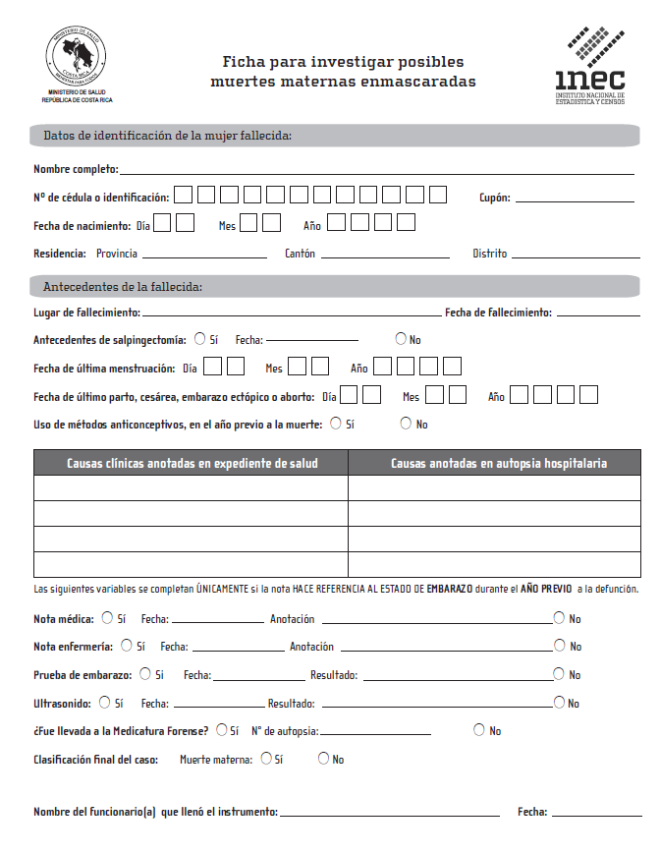

Sección B
Sección C

Sección D

Sección A


Para el llenado de todas las secciones del formulario favor escribir de forma clara y legible.

Sección A: Datos de identificación de la mujer fallecida
En esta sección se consigna la información personal de la mujer fallecida. A continuación, se detallan cada uno de los ítems que la componen y las instrucciones de llenado para cada uno de ellos.

Sesión A
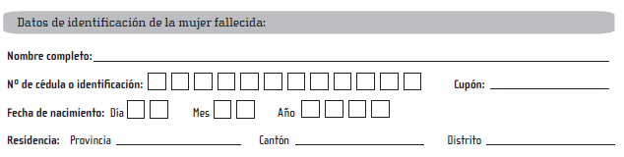

      - Nombre completo: Anote el nombre completo y los dos apellidos de la persona fallecida. Tal como se muestra en el ejemplo.

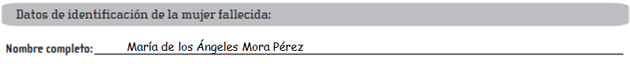

      - Nº de cédula o identificación: Anote el número de cédula de la persona fallecida. Consigne la información de manera que el último dígito de la identificación se encuentre en la última casilla (extremo derecho). En caso de que se tratase de una persona extranjera anote el número de cédula de residencia o pasaporte. Si esta identificación contiene un número de dígitos mayor a los 12 espacios asignados, escriba el décimo tercer y más dígitos fuera de dicho espacio.

      - Cupón: En este ítem se debe transcribir el número que aparece en la parte superior derecha del certificado de defunción.

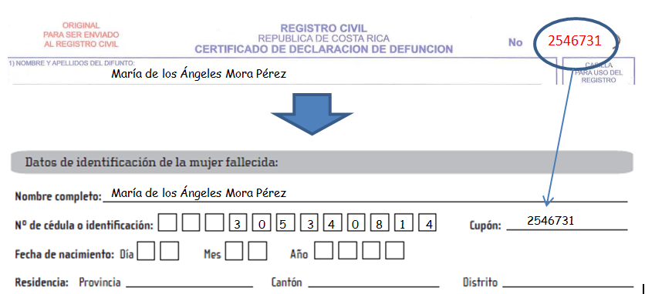

      - Fecha de nacimiento: Anote el día, mes y año en que nació la persona fallecida, según los campos establecidos para tales fines.

      - Etnia: Anote la etnia registrada de acuerdo con el espacio establecido.

      - Discapacidad: Anote si la persona refiere tener algún tipo de discapacidad. Marque con una equis (x) según corresponda en los espacios asignados para tal fin.

      - Residencia: Anote la provincia, cantón y distrito donde residía la persona fallecida, de acuerdo con los espacios establecidos.

Sección B: Antecedentes de la fallecida
En esta sección se consigna la información referente a antecedentes clínicos de la fallecida, a continuación, se detallan cada uno de los ítems que la componen y las instrucciones de llenado para cada uno de ellos.

Sección B
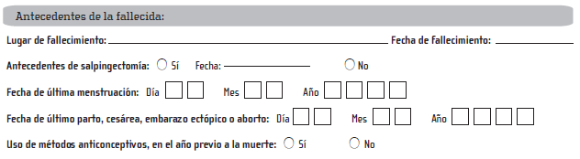

            - Lugar de fallecimiento: Anote el nombre del establecimiento de salud donde falleció la mujer. Coteje esta información con la consignada en el certificado de defunción en la pregunta 8 del certificado de defunción.


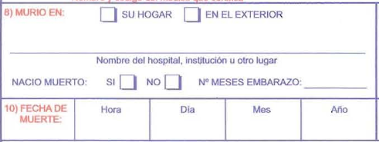

            - Fecha del fallecimiento: Anote el día, mes y año en que ocurrió la muerte, según lo consignado en el expediente médico.

            - Antecedentes de salpingectomía: Revise cuidadosamente el expediente de salud o epicrisis de la usuaria, de manera que pueda determinar por alguna anotación, si la fallecida se había practicado un procedimiento de salpingectomía. Marque con una equis (x) según corresponda en los espacios asignados para tal fin. En caso afirmativo, anotar la fecha en que se realizó dicho procedimiento.


Recuerde que existen algunos casos en los que el organismo puede regenerarse y por ende revertir el procedimiento, por lo que de encontrar un caso en el que la mujer se realizó el procedimiento de salpingectomía, usted debe continuar con el formulario y por ningún motivo descartar el caso.

            - Fecha de última menstruación: Anote la fecha de la última menstruación registrada en el expediente, en el orden: día, mes y año.

            - Fecha de último parto, cesárea, embarazo ectópico o aborto: Anote la fecha de la última causa de atención obstétrica que tiene registrada la usuaria, anotando el día, mes y año en los espacios correspondientes. Tome en cuenta que dentro de este estudio puede encontrar casos de mujeres que nunca estuvieron embarazadas, por lo que en estos casos consigne una equis (x) en el espacio correspondiente a No aplica (NA).

            - Uso de métodos anticonceptivos en el año previo a la muerte: Revisar cuidadosamente en el expediente de salud si se registra el uso de métodos anticonceptivos en el año previo a la muerte. Marque con una equis (x) según corresponda.

Sección C: Causas de defunción
En esta sección se anotan las causas clínicas que condujeron a la muerte, anotadas tanto en el expediente clínico, como en la autopsia hospitalaria, en caso de que esta haya sido practicada y se cuente con el respectivo reporte en el expediente.

Sección C
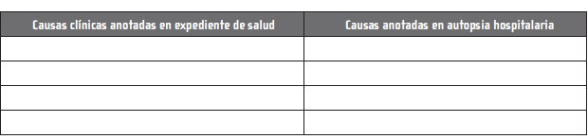

- Causas clínicas anotadas en el expediente de salud: Identifique en el último egreso, las causas clínicas que condujeron a la muerte y anótelas en la columna 1 del cuadro.

- Causas anotadas en autopsia hospitalaria: Revise cuidadosamente el expediente y cerciórese de la existencia del reporte de Autopsia Hospitalaria, de existir este reporte, anote la causa o causas indicadas en él en la columna 2 del cuadro.

- Fue llevada a la Medicatura Forense: Indague en el expediente si la fallecida fue trasladada a la Medicatura Forense. Marque con equis (x) según corresponda, en caso afirmativo anote el número de autopsia y en caso negativo marque la opción “No”.

Sección D: Antecedentes clínicos referentes a estado de embarazo
Esta sesión debe llenarse ÚNICAMENTE en caso de que exista alguna nota que haga referencia a un ESTADO DE EMBARAZO de la mujer en el AÑO PREVIO a su defunción.

Sección D
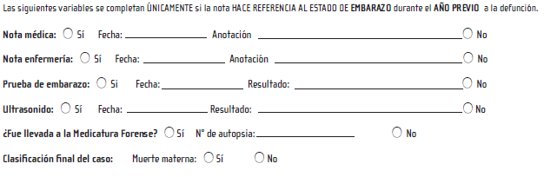

Por tanto, es necesario que usted identifique la fecha de defunción de la fallecida, y ubique en el expediente clínico la información referida a los doce meses previos a la defunción.

Por ejemplo, si la mujer falleció el 13 de noviembre del 2012, usted buscará anotaciones referidas al 13 de noviembre del 2011 e iniciará la revisión y búsqueda a partir de esa fecha. De no haber ninguna anotación referida a esta fecha exacta, inicie la revisión en la fecha más cercana a la misma.

A continuación, se detalla cada uno de los ítems que la componen y las indicaciones generales para su llenado:

      - Nota médica: Busque meticulosamente en el expediente de salud, específicamente las anotaciones médicas que puedan hacer referencia a un estado de embarazo de la usuaria en el último año. Marque con una equis (X) según corresponda, en caso de existir dicha nota, registre la fecha, y lo indicado en ella, caso contrario marque la opción “No”.
Si la anotación no es legible, indicarlo en el espacio destinado para su especificación.

      - Nota enfermería: De igual manera, busque en el expediente de salud, específicamente las anotaciones de enfermería que puedan hacer referencia a un estado de embarazo de la usuaria en el último año. Marque con una equis (X) según corresponda, en caso de existir dicha nota, registre la fecha, y lo indicado en ella, caso contrario marque la opción “No”.
Si la anotación no es legible, indicarlo en el espacio destinado para su especificación.

      - Prueba de embarazo: Revisar en el expediente de salud si existe alguna anotación o resultado de pruebas de laboratorio, referente a la existencia de embarazo previo a la muerte. Marque con equis (x) según corresponda, en caso afirmativo anote la fecha y el resultado, en caso negativo marque la opción “No”.

      - Ultrasonido: Revisar en el expediente de salud si existe alguna anotación o resultado de ultrasonido, referente a la existencia de embarazo previo a la muerte. Marque con equis (x) según corresponda, en caso afirmativo anote la fecha y el resultado, en caso negativo marque la opción “No”.

      - Clasificación del caso: De acuerdo con la información recolectada en el presente formulario, clasifique y anote si se trata de una muerte materna o no.

      - Nombre del funcionario(a) que llenó el instrumento: Una vez completado el instrumento, anote el nombre del funcionario (a) que lo llenó y la fecha respectiva.

Bibliografía

Diario Oficial, Secretaría de Salud. ACUERDO por el que se emite el Manual de Procedimientos para la Búsqueda Intencionada y Reclasificación de Muertes Maternas. México, 28 de diciembre de 2012.
De Mucio B, Sanhueza A, Soliz P, García Saiso S, Serruya S, Jiménez AP, et al. Búsqueda intencionada y reclasificación de muertes maternas: información de calidad y su análisis para reducir la mortalidad materna. Rev Panam Salud Publica. 2024;48: e116. https://doi.org/10.26633/RPSP.2024.116
Departamento Administrativo Nacional de Estadística. Búsqueda Intencionada y Reclasificación de Muertes Maternas (BIRMM) en Colombia. Bogotá, Colombia, 2020.
Ministerio de Salud, Instituto Nacional de Estadística y Censos. Formulario para la identificación de posibles muertes maternas encubiertas. Instructivo para el llenado del instrumento de recolección de datos. Costa Rica, 2013.
Ministerio de Salud. Decreto Ejecutivo Decreto Ejecutivo N° 44892-S “Reglamento sobre el sistema nacional de evaluación y análisis de la mortalidad materna e infantil”, Costa Rica, 11 de junio de 2025.
Ministerio de Salud. Decreto N° 40556-S, Reglamento del Sistema de Vigilancia de la Salud. Costa Rica, 7 de julio de 2017.
PNUD-Programa de las Naciones Unidas para el Desarrollo. (2015). Recuperado el 10 de agosto de 2019, de https://www.undp.org/content/undp/es/home/sustainable- development-goals.html
República de Costa Rica. Constitución Política. Costa Rica, 1949.
República de Costa Rica. Ley N° 5395, Ley General de Salud. Costa Rica, 30 de octubre de 1973.
República de Costa Rica. Ley N° 5412, Ley Orgánica del Ministerio de Salud. Costa Rica, 8 de noviembre de 1973.

